Выставку детских поделок на тему Пасхи откроют в Воскресенском
18.04.2019

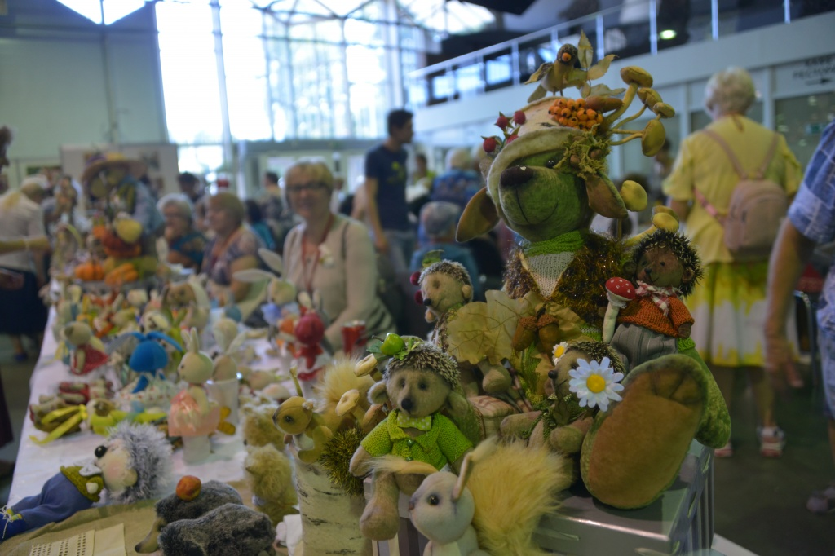
Выставку детских поделок на тему Пасхи откроют в Воскресенском. Фото: архив

В Доме культуры и спорта «Воскресенское» поселения Воскресенское 22 апреля откроют выставку детских поделок, посвященных празднованию Пасхи.

— В экспозицию войдут творческие работы ребят в возрасте от 5 до 14 лет. Это воспитанники керамического кружка и студий рисования «Семицветик» и «Пастелька», — поделилась художественный руководитель Дома культуры и спорта «Воскресенское» Зара Харченко.

Она уточнила, что выставку откроют в фойе учреждения. Там представят рисунки и керамические поделки, отражающие традиции и особенности Пасхи.

Отметим, что посетить выставку смогут все желающие в рабочие дни учреждения.

Адрес страницы: http://tinao.mos.ru/presscenter/news/detail/8032538.html
Префектура Троицкого и Новомосковского административных округов города Москвы

